26.03.2020. ČETVRTAK
Dragi moji drugaši!
Pred nama je još jedan hladan, zimski dan iako nam je proljeće već stiglo. Budući da je prethodnih dana padao snijeg, danas sam za vas pripremila jednu zimsku priču, koju ćete mi vi ispričati. Slijedite upute.
Želim vam uspješan i kreativan rad!

HRVATSKI JEZIK
Pripovijedanje prema nizu slika- vježba

- Promotri sliku.
- Usmeno opiši što sve vidiš na slikama. Vježbaj govoriti glasno i izražajno. Likovima iz priče daj imena. Opiši kako izgledaju. Uoči kakav je dan, kakvo je vrijeme, događaje. Uoči ostale detalje.
- Sada pokušaj slagati rečenice. Svaku sliku opiši s barem dvije rečenice. Poveži ih i stvori priču. Prisjeti se kako smo to radili u školi.
- Jesi li zadovoljan/zadovoljna kako si priču ispričao/ispričala?
- Ako si zadovoljan/zadovoljna pričanjem otvori pisanku i zapiši današnji nadnevak. Ostavi red prazan za naslov priče, koji ćeš napisati na kraju.
- Počni pisati priču onako kako si je usmeno ispričao/ispričala.

- NE ZABORAVI! Jedna slika mora sadržavati barem dvije rečenice.

- ZA KRAJ: Nakon zadnje slike napiši još dvije rečenice što se dalje dogodilo. Maštaj! Budi kreativan/kreativna! Daj priči naslov.

- Ako želiš možeš nacrtati jednu sliku iz priče.
- Poslikaj i pošalji priču učiteljici na pregled!
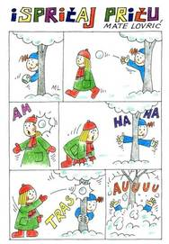

MATEMATIKA
DIJELJENJE BROJEVA- vježbanje
- Prisjeti se i ponovi. Klik na link.
https://www.e-sfera.hr/dodatni-digitalni-sadrzaji/d4115a14-8964-40be-a0f9-b61a72d3a7a8/assets/interactivity/primijeni_znanje_2/index.html
- u bilježnicu zapišite današnji nadnevak i naslov
- Prepišite.

Vježba

Oduzimanje 9 – 3 = 6

Dijeljenje 14 : 2 = 7

Dijeljenje je uzastopno 6 – 2 = 4
oduzimanje istog broja. 4 – 2 = 2
2 – 2 = 0
6 : 2 = 3 (tri puta smo uzastopno oduzimali broj 2)

ZAPIS
18 : 3 = 6 Osamnaest podijeljeno s tri jednako je 6.
Devet podijeljeno s tri jednako je tri. 9 : 3 = 3

- Riješi zadatke u radnoj bilježnici na str. 86. i 87.
- Točnost rezultata provjeri s ukućanima ili nazovi prijatelja.

- Za vikend, riješi zadatke u zbirci zadataka, str. 93. i 95. Zamoli mamu ili tatu da zajedno provjerite točnost riješenih zadataka. Daj si sam/sama ocjenu. Poslikaj i u ponedjeljak pošalji učiteljici.

SRETNO U RJEŠAVANJU!
ZNAM DA PUNO UČIŠ I DA MOŽEŠ ZADATKE SUPER
RIJEŠITI.

SAT RAZREDNIKA
ZAŠTITA I OČUVANJE VODE

- Osvrnimo se još malo na važnost očuvanja i zaštitu voda.
- Klikni na poveznicu i saznaj:
- zašto je voda pravo bogatstvo za one koji je imaju dovoljno
- gdje sve pronalaze vodu oni koji je nemaju nadohvat ruke
- kako se neki ljudi štite od poplava
- kako očuvati i zaštititi vode
- Ako želiš, možeš na list papira nacrtati kakve potoke ili rijeke bi želio/željela vidjeti u svom zavičaju. Pune smeća i onečišćene ili čiste, bistre s puno ribica i cvijeća oko njih.
- Ako se odlučiš za ovaj zadatak, do idućeg četvrtka pošalji učiteljici crtež i sačuvaj ga za školu.
https://hr.izzi.digital/DOS/1109/3620.html

PONAŠAJMO SE ODGOVORNO PREMA VODI, JER NAM JE SVAKODNEVNO POTREBNA ZA ŽIVOT!!!

GLAZBENA KULTURA
- klikni na poveznicu i ponovi pjesmicu „Miš mi je polje popasel“
https://www.e-sfera.hr/dodatni-digitalni-sadrzaji/ba470737-d9fb-4019-8750-98ba14ce87a4/

- otvori udžbenik na stranici 46. Pročitaj pjesmu. Klikni na poveznicu. Pjevaj i uči s njima.

https://www.e-sfera.hr/dodatni-digitalni-sadrzaji/35d48fbb-5fec-44bf-8849-ff173ceb2a65/

- poslušaj i skladbu „Fosili“. Upoznaj novi instrument – ksilofon

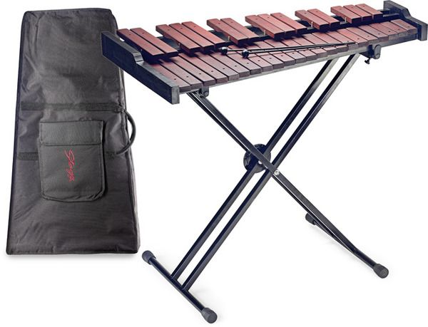

JOŠ NEŠTO ZA ZABAVU!

Na sljedećoj poveznici možete pristupiti časopisu „Smib“, bez obzira jeste li se pretplatili ili ne. Uživajte svakodnevno čitajući i listajući časopis.
https://www.skolskiportal.hr/nastava-na-daljinu/kao-podrska-ucenju-na-daljinu-smib-i-modra-lasta-dostupni-su-svim-ucenicima/

Također, na poveznici ispod, možete slušati našu poznatu književnicu Željku Horvat-Vukelja, koja će tri puta tjedno objavljivati nove priče. Poslušajte i uživajte!

https://www.skolskiportal.hr/nastava-na-daljinu/zeljkine-price-za-mali-odmor/

